Guía de trabajo autónomo (plantilla)
El trabajo autónomo es la capacidad de realizar tareas por nosotros mismos, sin necesidad de que nuestros/as docentes estén presentes.
Documento adicional
Estudios Sociales Sétimo Año

Centro Educativo:
Educador/a:
Nivel: Sétimo año
Asignatura: Estudios Sociales

Eje temático: 7. La ocupación humana y el uso del espacio geográfico: lecciones espacio-temporales del pasado para pensar el presente y el futuro.

Tema integrador: 7.1.- El mundo antiguo y la huella humana en el espacio geográfico (70.000 a. C. al 3000 a. C.)

Unidad de trabajo: 7.1.1.- Del nomadismo a las sociedades agrícolas: movilidad y ocupación del espacio geográfico

Indicador del aprendizaje esperado: Describe la evolución del ser humano desde los primeros homínidos hasta las sociedades de cazadores y recolectores del mundo antiguo, puntualizando: la movilidad espacial originada desde África, los usos del espacio geográfico, las características económicas, sociales, políticas y culturales.

PROCESO DE HOMINIZACIÓN
DEFINICIÓN
El ser humano actual es el resultado de un largo proceso evolutivo que se conoce con el
nombre de proceso de hominización.
El proceso de hominización es la progresiva adquisición de las características que acabaron
diferenciando a los homínidos del resto de primates (monos).
¿Cuáles son las características que nos diferencian de los primates?
Las características propiamente humanas son:
- la posición erguida
- el bipedismo (caminar sobre dos piernas y no a 4 patas), lo que permitió la liberación
- de las manos y la ampliación del campo de visión
- el aumento del tamaño del cerebro y la disminución del tamaño de las mandíbulas y los
- dientes.
- el lenguaje simbólico, es decir, la capacidad de expresar ideas por medio de sonidos y
- expresiones faciales.
Todas estas características se fueron adquiriendo poco a poco, como consecuencia de la
evolución y la selección natural (supervivencia de los que mejor se adaptaron al medio
natural).

LA CUNA DE LA HUMANIDAD
Los primeros homínidos aparecieron en África (por ello se le llama la “cuna de la humanidad”)
y desde allí colonizaron todo el mundo. Al principio se alimentaban sólo de vegetales, pero los
cambios climáticos les obligaron a incluir la carne en su dieta y esto permitió el aumento del
tamaño del cerebro.
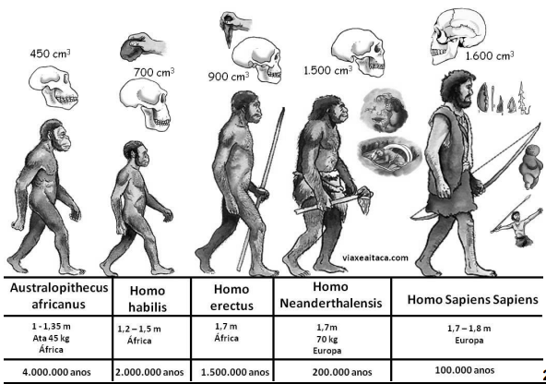

LOS HOMININOS De todo el reino animal, los animales a los que más nos parecemos los seres humanos son los chimpancés. Los científicos han demostrado que el ADN de chimpancés y humanos sólo se diferencia en un 1%, lo que indica que procedemos de un tronco común.

Homínido: Que se caracteriza por su aspecto antropomorfo y por no tener cola, y a cuya familia pertenecen el hombre y otras especies como el chimpancé, el gorila y el orangután. (RAE) Llamamos homínidos a los eslabones posteriores a los australopitecos que se caracterizan por dos grandes avances: la posición erecta y la fabricación de instrumentos.

Se cree que hace entre 7 y 5 millones de años se produjo la separación entre chimpancés y los antepasados más antiguos del ser humano actual y aparecieron las primeras características que nos definen como humanos: la postura erguida y el bipedismo (caminar sobre 2 piernas). Los primeros seres que empezaron a caminar erguidos sobre dos piernas han sido clasificados como homínidos. Se les considera parte de nuestros antepasados, pero no homínidos, es decir, pertenecientes al género Homo, porque los homínidos aún pasaban parte de su tiempo en los árboles y su forma de vida era más parecida a la de otros primates. Los principales homínidos son: Los Australopithecus: Tenían un cerebro pequeño, de tamaño parecido al de un chimpancé (unos 500 cc3), eran bípedos, aunque todavía trepaban a los árboles, no eran demasiado grandes (las hembras medían alrededor de 1 m y pesaban unos 30 kg y los machos medían 1,50 m y pesaban alrededor de 45 kilos), eran vegetarianos, no fabricaban herramientas y sus manos y pies se parecían bastante a los del ser humano actual. También existió otro más pequeño principalmente en las llanuras, de una estatura de 1.20 metros como máximo y con dientes adaptados al consumo de carne.

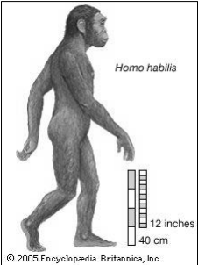
Los Homo-habilis: Su nombre significa “habilidoso, mañoso” Se le considera el primer representante del género Homo. Los restos más antiguos tienen una antigüedad de unos 2,5 millones de años y se han encontrado en el Este y Sur de África. El ambiente en el que vivieron era más cálido y para sobrevivir tuvieron que cambiar de dieta, incorporando carne. Al principio se alimentaron de carroña (restos de animales muertos cazados por otros animales) y luego consiguieron cazar animales de pequeño tamaño, con lo que su dieta se volvió omnívora y su adaptación a otros hábitats fue más fácil. Su tamaño era parecido al de los australopitecos, pero su cerebro era el doble de grande (capacidad craneal de unos 650 cc3).

Fue el primer homínido que fabricó herramientas. Las herramientas eran sencillas y no las conservaban: las fabricaban golpeando unas piedras contra otras, las usaban y las abandonaban. Parece posible que usaran un lenguaje muy rudimentario. Se piensa que vivía en núcleos familiares, no demasiado grandes, y que se establecía en campamentos.

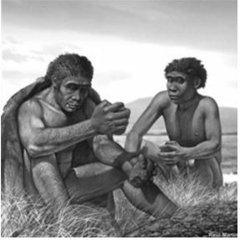
Los Homo-erectus: Tenían un cerebro de mayor tamaño (entre 900 y 1.200 cc3), medían entre 1,50 y 1,70 m, su dieta era omnívora y cazaban animales de mayor tamaño. Esta especie se extendió por Asia, algunos de sus especies alcanzaron grandes tallas. En Java se encontraron restos de una mandíbula de homínido, considerablemente mayor que la de cualquier hombre actual y solo comparable con la de los gorilas más grandes. Este habitante de Java fue bautizado Meganthropus Palaeojavanicus (Hombre gigante de la antigua Java). Fue el primer homínido con tendencia a emigrar. Salió de África y se dirigió hacia Asia. Llegó a Indonesia y China hace 1 millón de años. Es posible que construyera botes y navegara por el mar, pero todavía es incierto.
Siguieron realizando herramientas poco evolucionadas, aunque las conservaban. Aprendieron a conservar el fuego, con todas las ventajas que esto suponía (luz en la oscuridad, calor, posibilidad de cocinar alimentos y ahuyentar a los animales, …). Sobrevivieron durante casi 2 millones de años. Fue una especie muy bien adaptada al entorno o tal vez no tuvieron la competencia de otras especies de homínidos y sobrevivieron durante casi 2 millones de años.

Homo de Flores (floresiensis). En la isla de Flores, Indonesia se hallaron los restos de lo que parecían los huesos de un niño. Era septiembre de 2003, Lo que los investigadores indonesios y australianos no sabían era que habían encontrado los primeros restos de una especie desconocida de homínido –ahora bautizado Homo floresiensis–, que se extinguió hace tan sólo 12.000 años, pero que, probablemente, haya convivido con el Homo sapiens, en un mundo perdido habitado por lagartos gigantes y elefantes en miniatura. Se considera que pudo haber desarrollado una gran inteligencia, existen evidencias de que utilizaba el fuego
para cocinar, desarrollaron herramientas de piedra sofisticadas, podrían haber sido navegantes e incluso hasta tener un lenguaje.
El hombre de Flores, combina caracteres de diferentes especies: tiene el cerebro del tamaño
del de un chimpancé, los huesos de la cadera se asemejan a los del primate pre humano llamado Australopithecus y su rostro es pequeño y delicado, como el de los seres humanos.
Aun así, el rasgo más sobresaliente es su reducida estatura, su esqueleto medía 91 centímetros. Y esa estatura no se debía a su corta edad: un análisis minucioso de los dientes reveló que debió haber cumplido los 30 años de edad.

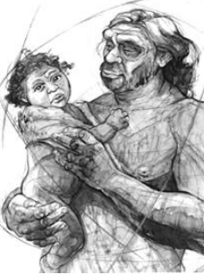
El Homo Sapiens (Neanderthal): los fósiles más antiguos de Europa corresponden al este Homo, también llamado arcaico. A este grupo pertenece el hombre de Neanderthal. El cual se encontró en 1856 en el valle del río Neander, en Alemania, el cual vivió desde hace aproximadamente 200 000 años hasta unos 30 000 a.C. Eran más robustos que el ser humano actual. Probablemente esto se debiera a que vivían en un clima frío y la grasa corporal era una ventaja para la supervivencia. Su capacidad craneal era mayor que la del ser humano actual (alrededor de unos 1.600 cc3), pero similar con relación al tamaño de su cuerpo.

Realizaron instrumentos de piedra muy especializados, lo que demuestra que tenían un alto nivel tecnológico. Realizaban ofrendas rituales a sus muertos, cuidaban de sus enfermos y desarrollaron cierta capacidad artística con la realización de objetos de adorno. Este grupo aprendieron a hacer el fuego a su voluntad, frotando trozos de madera y con el calor generado prendían un material que ardía rápidamente. Fueron excelentes artesanos, amarraron las hachas y puntas con tiras de piel, tendones de animales y fibra vegetales a un mango de madera.
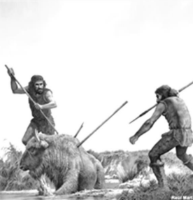
El Homo Sapiens-Sapiens: Los fósiles más antiguos se han encontrado nuevamente en Etiopía y datan de hace unos 160.000 años. Se extendieron por toda África hace entre 150.000 y 100.000 años. Después salieron de África y se extendieron por Europa y Asia, desplazando a las otras especies de homínidos (Homo erectus y Homo sapiens neanderthalensis). También colonizaron América y Oceanía: • A Oceanía llegaron navegando en barcas de bambú a través de la Plataforma de la Sonda hace unos 40.000 años, cuando el nivel del mar era más bajo. • A América llegaron desde Asia caminando a través del Estrecho de Bering, que se encontraba congelado (una especie de puente de hielo: puente de Beringia) hace unos 15.000 años.

Eran similares al ser humano actual. Su mejor capacidad comunicativa y organizativa les permitió adaptarse a todos los hábitats y convertirse en la única especie de homínidos que sobrevive en la actualidad. Varias características claves diferencian los cráneos del hombre moderno de los de las especies primitivas: arcos superciliares poco marcados, cráneo redondo y rostro aplanado o sólo ligeramente prominente de tamaño reducido situado bajo la parte frontal del cráneo. De todos los mamíferos, sólo el hombre tiene la cara posicionada directamente bajo el lóbulo frontal (el área más adelantada del cráneo). Como resultado, el hombre moderno tiende a tener una frente más alta que la que tenía el Neandertal y otros homínidos primitivos. La capacidad craneana del hombre moderno oscila entre aproximadamente 1.000 y 2.000 cm3, siendo la media de aproximadamente 1.350 cm3.
Una de las características de estos homínidos fue su capacidad para fabricar mejores armas
para la caza como; puntas de lanza, hojas de cuchillo, arcos y flechas, con los cuales podían
conseguir carne de venado, jabalíes y caballos salvajes. Fabricaron utensilios domésticos, como agujas de hueso de animales para hacer sus ropas, recipientes para guardar su comida
y el agua, canastos tejidos para guardar alimentos.

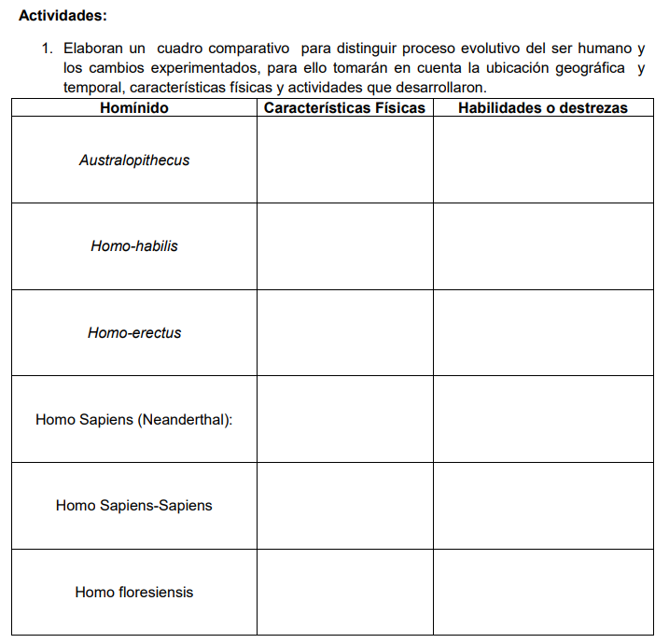
Movilidad espacial del Homo Sapiens-Sapiens De África hacia el mundo
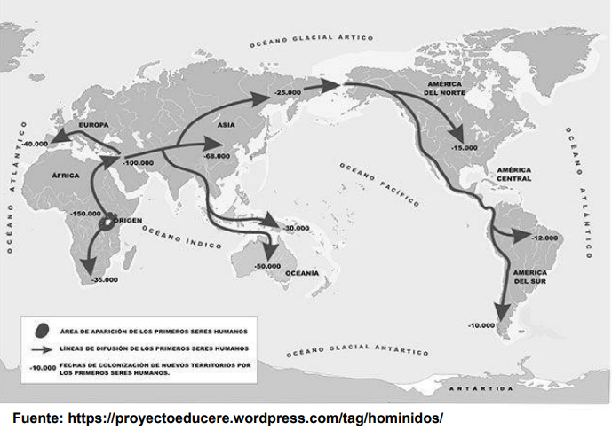

Gracias a los estudios de cromosomas que se practican a los fósiles, hoy en día las teorías que tratan de explicar el poblamiento del planeta son cada vez más exactas. Por ello, sabemos que los primeros homo sapiens se originaron en el Este de África y desde allí, se expandieron por el resto del mundo. Anteriormente, otros homínidos poco menos evolucionados, habrían migrado desde el Oeste de África, entre unos 150 mil a 120 mil años Según algunas de las teorías científicas, el Homo sapiens-sapiens tuvo que luchar por el espacio y comida en su natal África y esto provocó largas migraciones en diferentes momentos, en todas las direcciones. Incluso se habla de posibles sequías que habrían obligado la partida. No hay certeza en cuanto a las posibles fechas de su salida, sin embargo, las pruebas encontradas a lo largo de las últimas décadas permiten comprender que cuando el Homo sapiens sale de África, otras especies de homínidos, específicamente el Neandertal que también habrían recorrido rutas en busca de alimento y espacio por lo que eventualmente pudieron tener algún grado de contacto.
Las migraciones más definitivas, habrían tenido lugar de la siguiente forma en cuanto a dirección y orden:
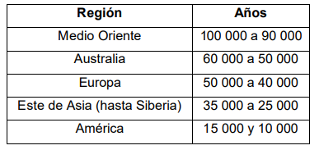

El continente americano, sería una de las últimas regiones en llegar, debido al factor geográfico. Según las teorías modernas, los cambios climáticos provocados hace unos 20 mil años, habrían permitido el paso a través del Estrecho de Bering. Sin embargo, se trató de oleadas de migraciones en diferentes periodos.

